Для организации доступа к АРМ патологоанатома должны быть соблюдены следующие условия:
- В структуре МО должно быть создано подразделение с типом Морг.
- В структуре МО должна быть создана служба с типом Патологоанатомическое бюро.
- В составе штата службы должен быть указан сотрудник.
- Настроена учетная запись пользователя:
Для учетной записи пользователя должно быть:
- Указана соответствующая МО, структуре которого имеется служба с типом Патологоанатомическое бюро.
- В поле Сотрудник указан сотрудник из штата службы.
- Учетная запись должна быть включена в группу Пользователь МО.
ВНИМАНИЕ! Также необходимо создать нумераторы для протоколов.
Создание направления на патологогистологическое исследование врачом МО.
Для создания направления перейдите в раздел Документы — Патоморфология — Направления на патологогистологическое исследование.
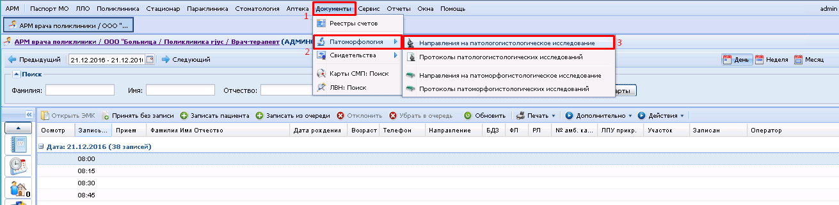
На форме Журнал направлений на патологогистологическое исследование нажмите на кнопку Добавить.
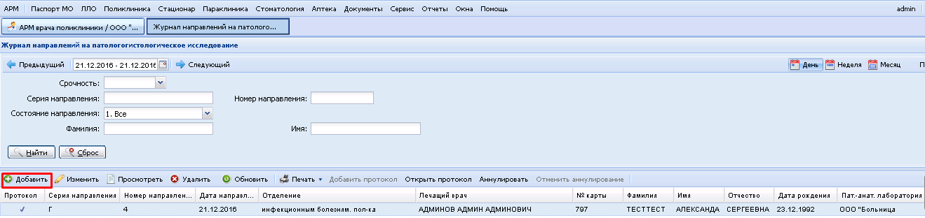
На форме Человек: Поиск выберите пациента.

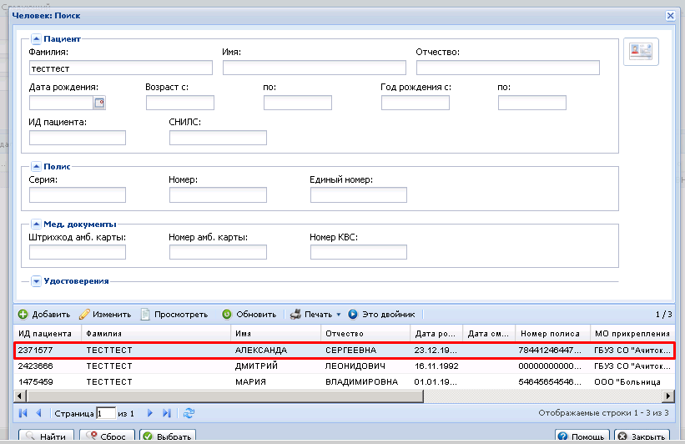
На форме Направление на Патологогистологическое исследование заполните поля В пат.-анатом. лаб-ю ЛПУ, Вид материала и Биопсия. Для того, чтобы распечатать направление на исследование нажмите на кнопку Печать в нижнем левом углу. Для того, чтобы сохранить направления нажмите на кнопку Сохранить.
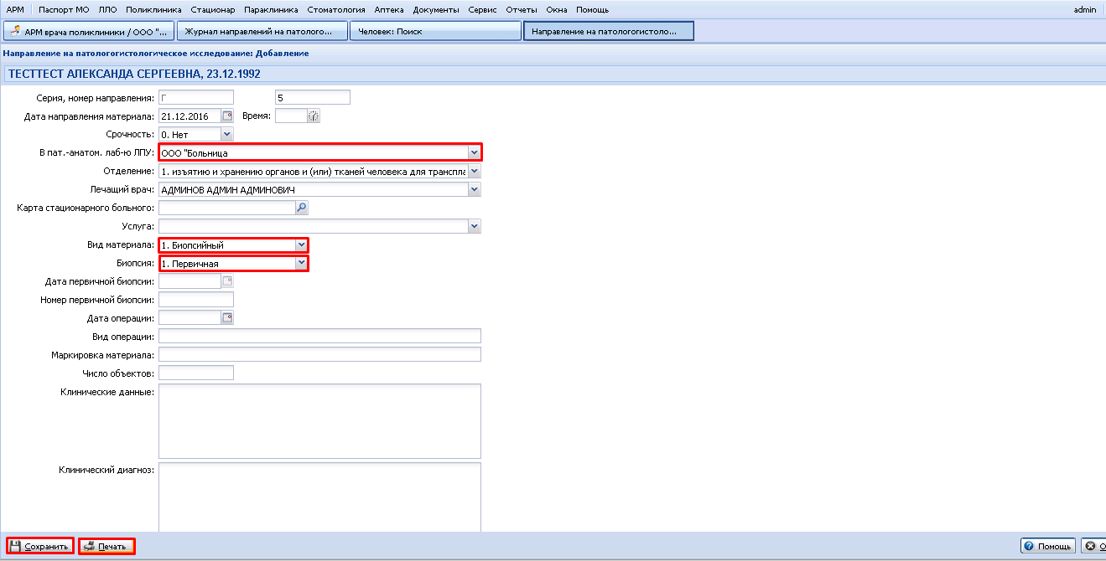
Если необходимо распечатать направление после сохранения, выберите запись в Журнале направлений на патологогистологическое исследование, нажмите на кнопку Печать и выберите Печать направления.
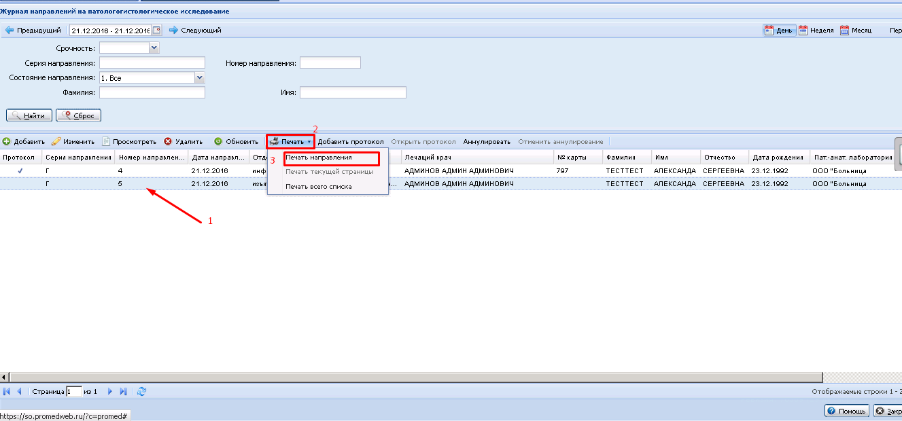
Заполнение протокола врачом-патологоанатомом
Выберите в Журнале рабочего места врача-патологоанатома направление на исследование.
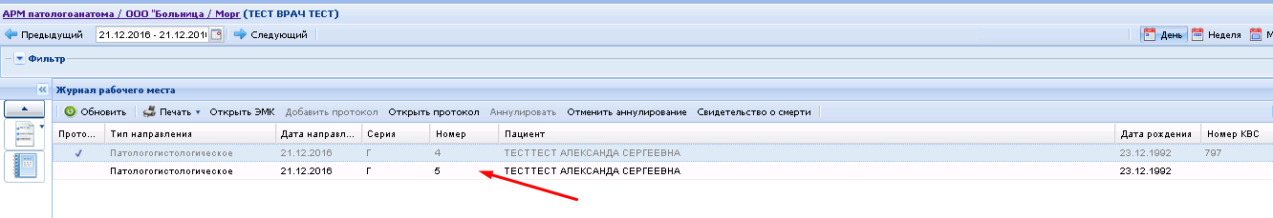
На форме Протокол патологогистологического исследования заполните поля:
- Направление — заполняется автоматически.
- Серия исследования — заполняется автоматически.
- Номер исследования — заполняется автоматически.
- Дата поступления материала — обязательное для заполнения поле.
- Время — обязательное для заполнения поле.
- Биопсия диагностическая — обязательное для заполнения поле.
- Операционный материал — обязательное для заполнения поле.
- Сложность - категория сложности. Значение вводится вручную от 1 до 5. По умолчанию 1.
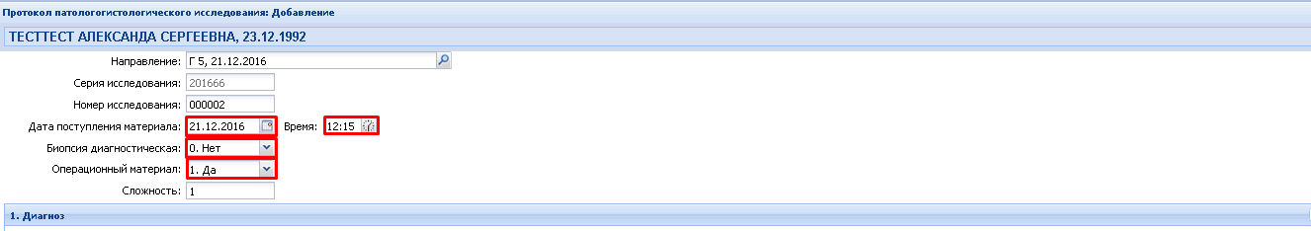
В разделе 1. Диагноз заполните поля Диагноз и Дата поступления.
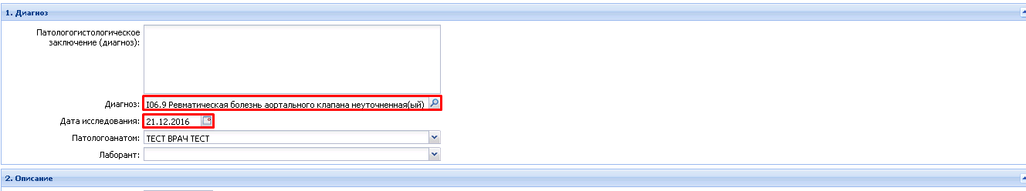
Раздел 2. Описание не обязателен для заполнения. При необходимости можно добавить количество кусочков и добавить микроскопическое описание. Для этого заполните поля Количество кусочков и Количество блоков. Для добавления микроскопического описания нажмите на кнопку Добавить.
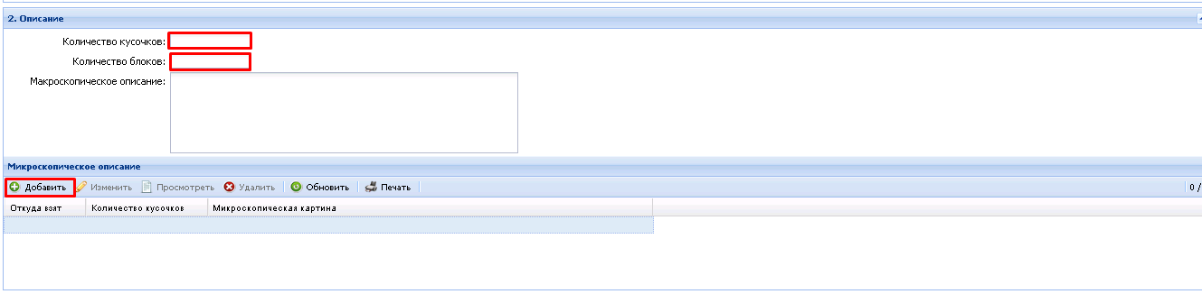
На форме Микроскопическое описание препарата: Добавление заполните обязательные поля: Откуда взят, Количество кусочков, Основной метод окраски. Нажмите на кнопку Сохранить.

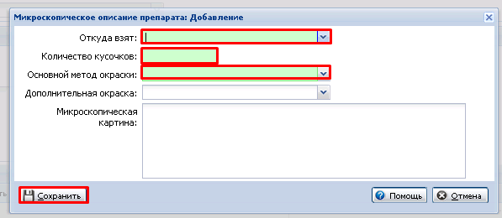
Для добавления услуги в протокол нажмите на кнопку Добавить в разделе 3. Услуги.

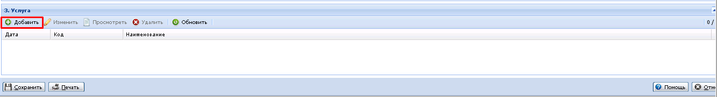
После этого откроется форма Параклиническая услуга: Добавление. В разделе 3. Услуга при необходимости измените значения в полях Дата начала выполнения, Время. Выберите справочник услуг в поле Категория услуги. Найдите услугу в поле Услуга, укажите Вид оплаты и Количество. Нажмите на кнопку Сохранить.
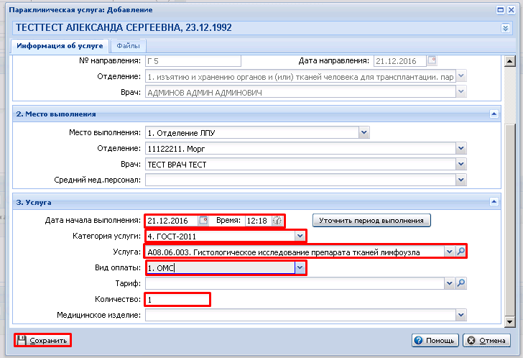
После того, как будут добавлены все выполненные услуги нажмите на кнопку Печать, для того, чтобы распечатать протокол исследования, а затем Сохранить, которые расположены в левом нижнем углу формы Протокол патологогистологического исследования: Добавление. После этого протокол будет добавлен в ЭМК пациента.

Печать протокола
Для того, чтобы распечатать протокол исследования, выберите запись в Журнале рабочего места. Нажмите на кнопку Печать в нижнем левом углу формы Протокол патологогистологического исследования: Редактирование.
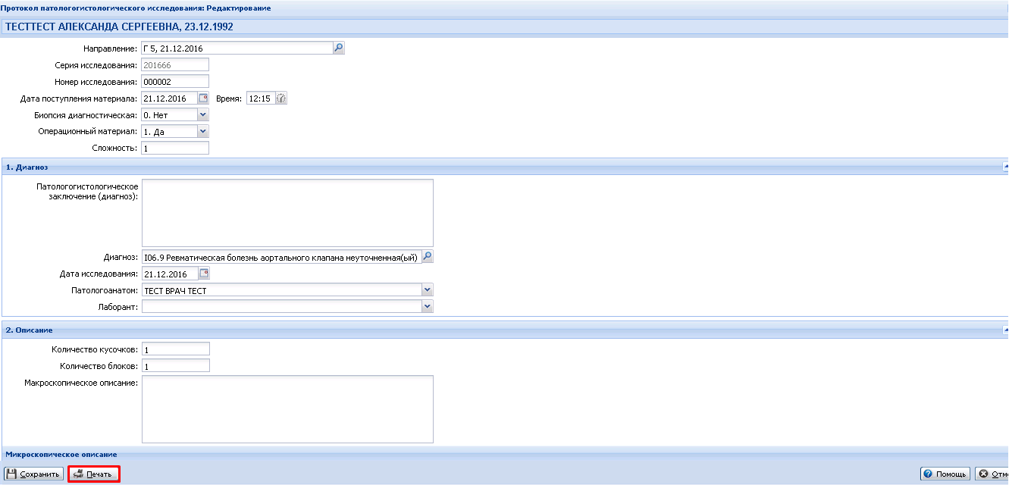

Просмотр ЭМК пациента
Для просмотра ЭМК пациента выберите запись в Журнале рабочего места и нажмите на кнопку Открыть ЭМК.
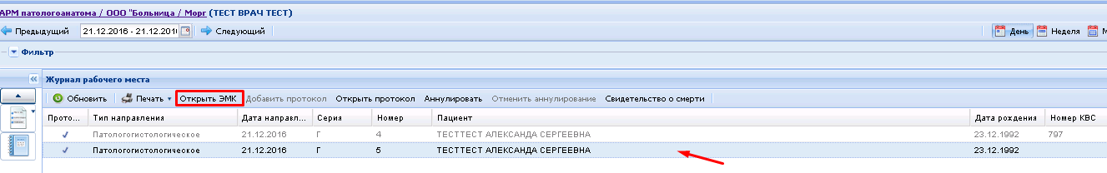

Аннулирование протокола
Для того, чтобы аннулировать протокол, выберите запись в Журнале рабочего места и нажмите на кнопку Аннулировать.
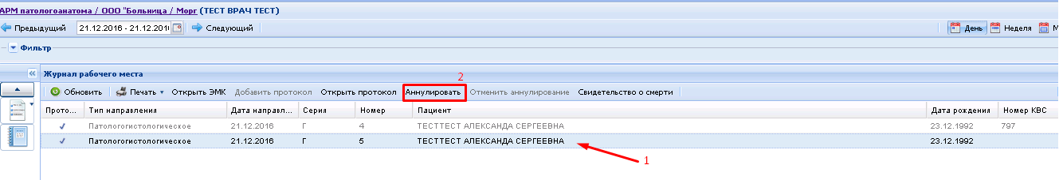
После этого запись будет выделена серым цветом.Для того, чтобы отменить аннулирование, выберите запись в Журнале рабочего места и нажмите на кнопку Отменить аннулирование.
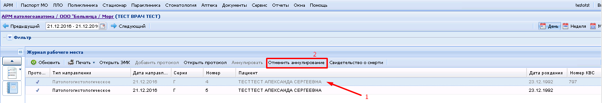
Оформление свидетельства о смерти
ВНИМАНИЕ! Пользователю должна быть добавлена группа прав Мед. Свидетельства.
Для того, чтобы выписать медицинское свидетельство о смерти, врачу-патологоанатому необходимо в Журнале рабочего места выбрать направление и нажать на кнопку Свидетельство о смерти на панели действий.
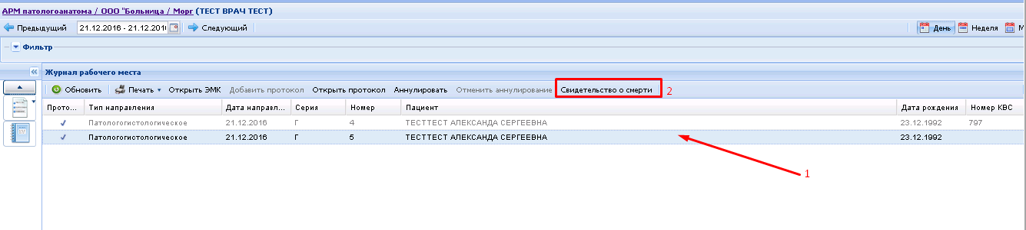
После этого откроется форма добавления медицинского свидетельства о смерти на вкладке Данные о пациенте.
Заполните поле Тип свидетельства. Для выписки свидетельства на предварительно распечатанном бланке выбирается значение На бланке. Для заполнения свидетельства непосредственно в системе выбирается тип На листе. Заполните поле Дата выдачи, Вид свидетельства – обязательное поле, значение выбирается из справочника.
ВНИМАНИЕ! Ограничения на создание мед.свидетельств на основе данного:
- Взамен Предварительного могут быть созданы: Взамен предварительного, Окончательное.
- Взамен Взамен предварительного могут быть созданы Взамен предварительного, Окончательное.
- Взамен Окончательного могут быть созданы Взамен окончательного.
- Взамен Взамен окончательного могут быть созданы Взамен окончательного.
- Взамен испорченного и утерянного (дубликат) создаются свидетельства такого же вида.
Заполните поля Дата, время смерти. В случае если дата и время смерти не известны, отметьте галочкой поле Дата смерти не ивестна.
Заполните отделение и врача, выдавшего свидетельство в полях Отделение и Врач. При необходимости заполните поле Руководитель.
Если свидетельство оформляется на ребенка до 1 года, заполните поля раздела Для детей, умерших в возрасте до 1 года.

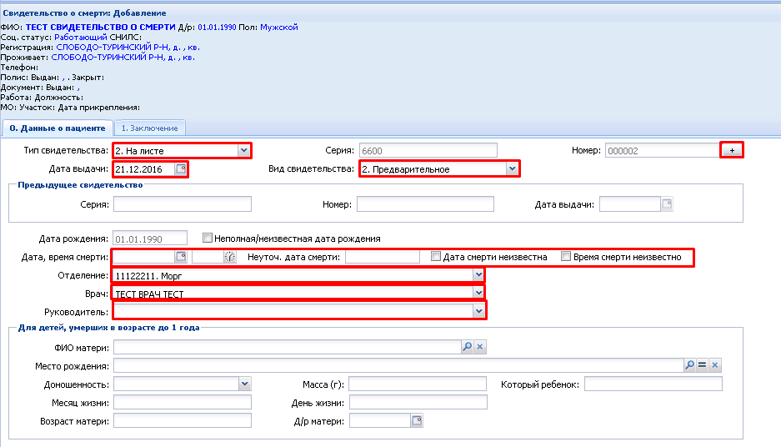
Заполните поля Занятость, Образование, Смерть наступила. Укажите Место смерти. Если пациент умер дома, нажмите на кнопку «=», для добавления нового адреса нажмите на кнопку с изображением лупы. Заполните поле Причина смерти.
Блок Дата и время начала случая, отравления, травмы - не доступен для заполнения, если в поле Причина смерти указано значение Заболевание. Поле Дата – заполняется дата несчастного случая, отравления, травмы, если известна точно, Неуточ. дата - неуточненная дата несчастного случая, отравления, травмы, поле Время - время несчастного случая, отравления, травмы. Флаг Время неизвестно - если флаг установлен, то в печатной форме МС вместо времени н/случая отобразится значение «ХХ-ХХ». Вид травмы - указывается при травме. По умолчанию не указано. Смерть от ДТП наступила - указывается в случае ДТП. По умолчанию не указано. Место и обстоятельства, при которых произошла травма (отравление) - указывается при необходимости. После заполнения полей перейдите на вкладку Заключение.

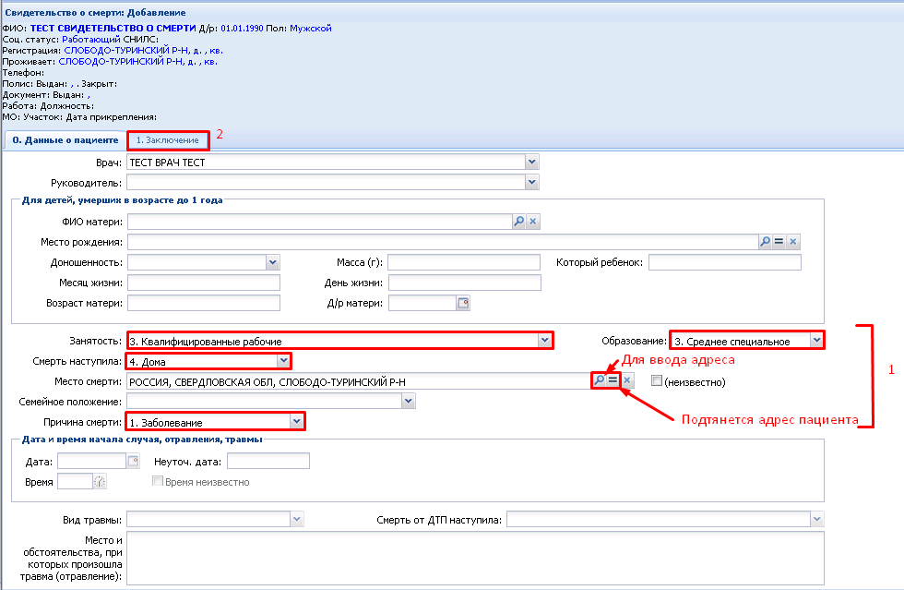
На вкладке Заключение заполните поля Причина смерти установлена, На основании.
Укажите Причины смерти. Отметьте первоначальную причину смерти флагом Первоначальная причина (хотя бы у одной причины флаг должен быть отмечен). Нажмите на кнопку Сохранить.
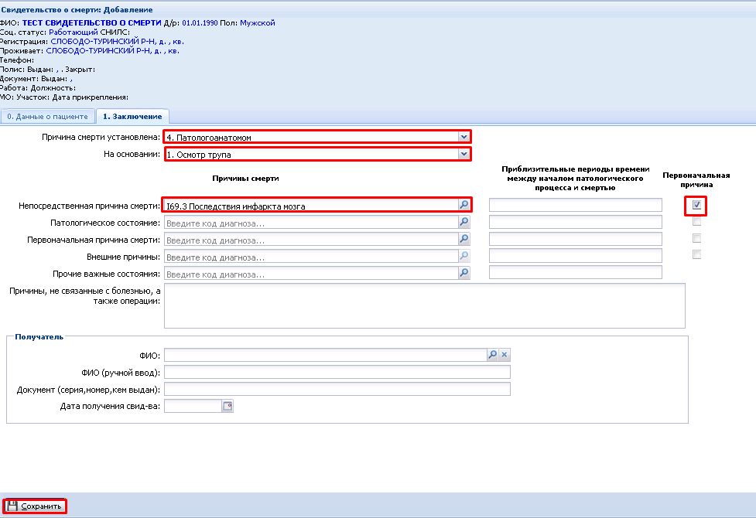
После сохранения свидетельства появится диалоговое окно Печать. Выберите тип печати и нажмите на кнопку Напечатать. Если печатать свидетельство не нужно, нажмите на нкопку Закрыть.
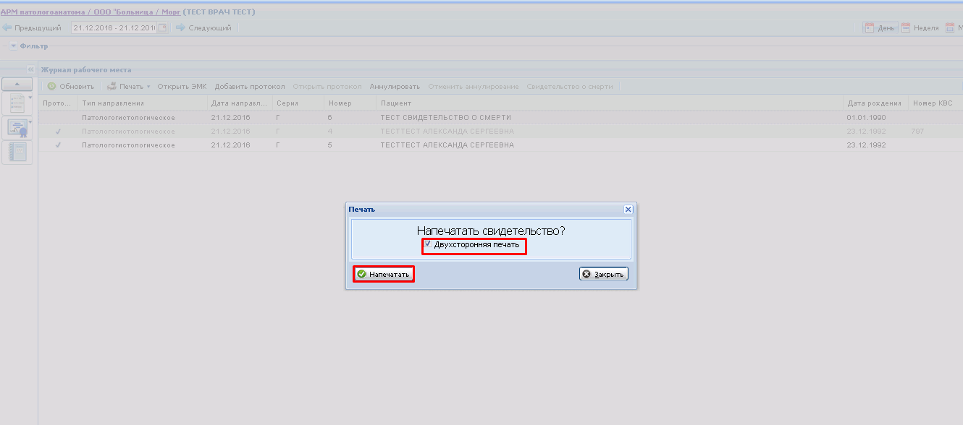
Просмотр свидетельств
Для того, чтобы просмотреть список свидетельств, нажмите на кнопку Свидетельства на боковой панели и выберите пункт Свидетельства о смерти.
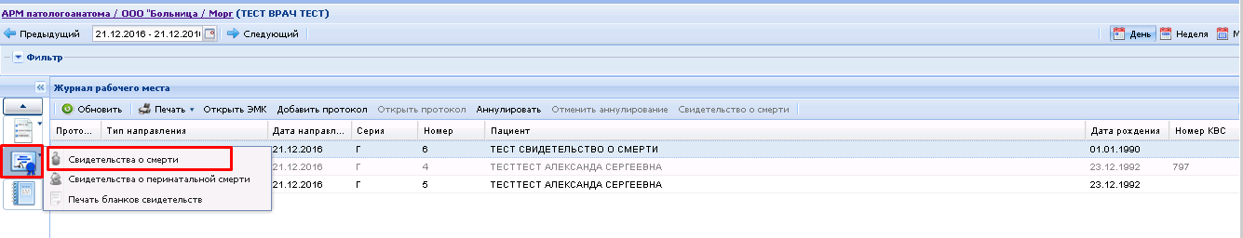
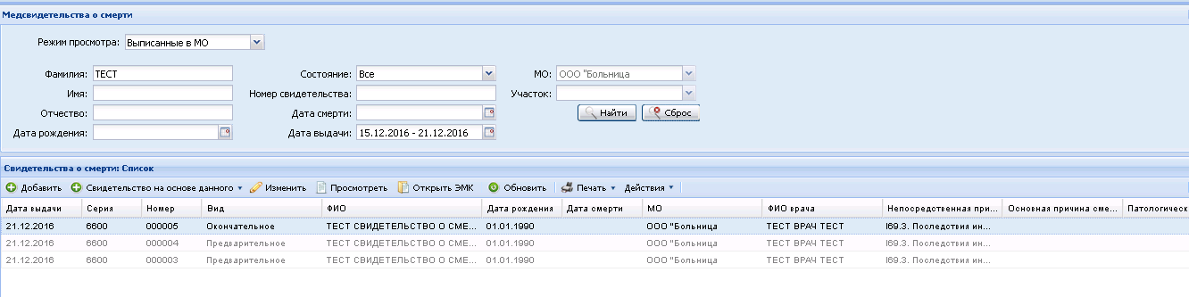
Для поиска определенного свидетельства воспользуйтесь панелью фильтров. Выберите свидетельство для просмотра данных.

Создание свидетельства на основе данного
Для того, чтобы создать дубликат свидетельства, перейдите в раздел Свидетельства о смерти, выберите свидетельство, нажмите на кнопку Свидетельство на основе данного на панели действий и выберите пункт, в котором указан тип свидетельства, которое необходимо создать.
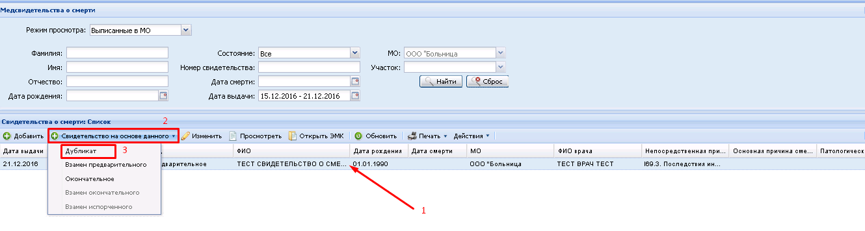
На форме редактирования свидетельства нажмите на кнопку «+» у поля Номер, внесите необходимые изменения и нажмите на кнопку Сохранить.
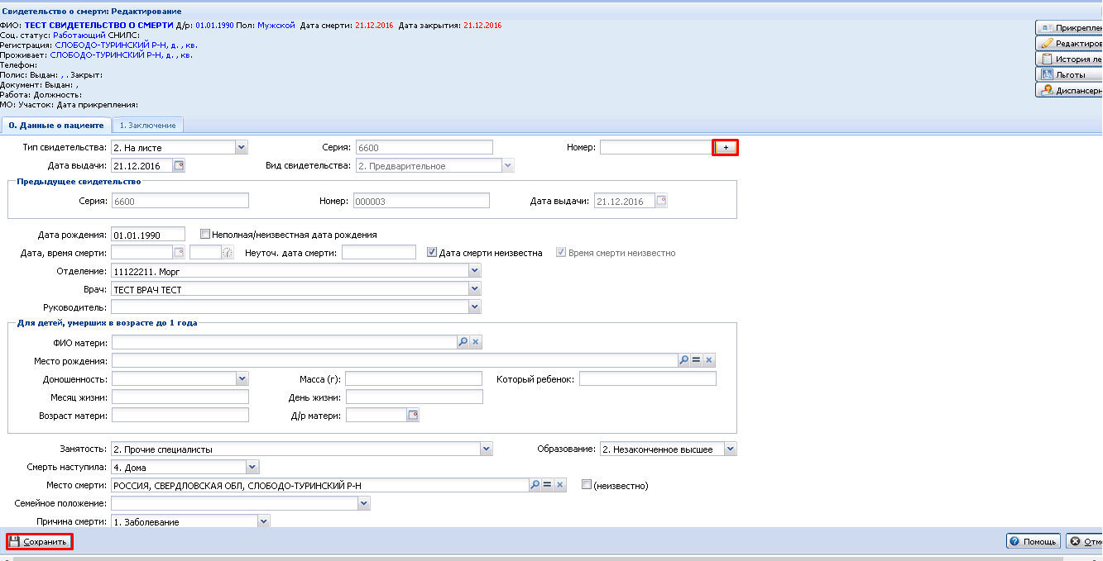
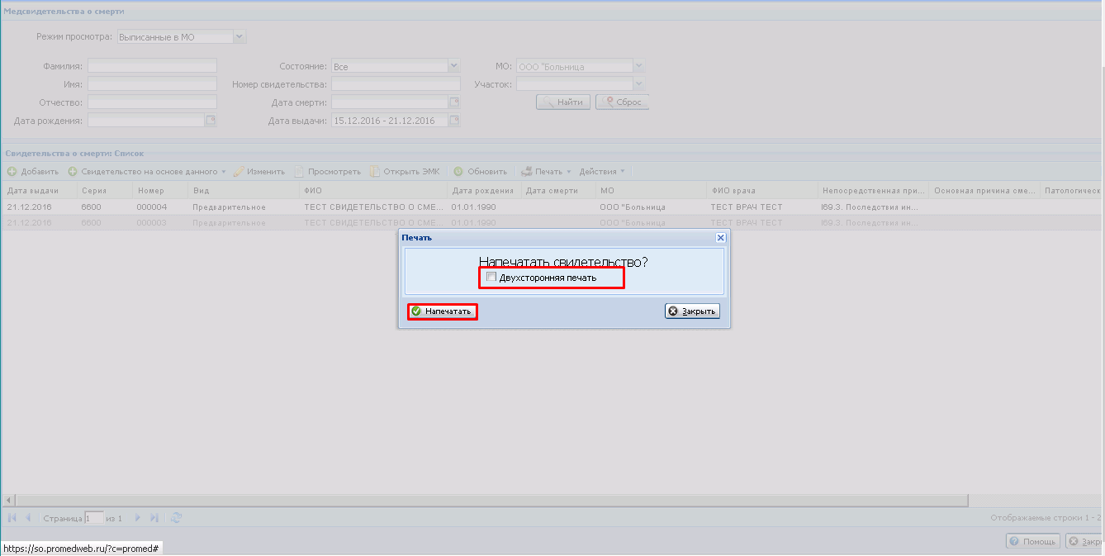
При необходимости напечатайте свидетельство.
Испорченное свидетельство
В случае, если свидетельство было испорчено, необходимо поставить соответствующую отметку. Для этого выберите свидетельство, нажмите на кнопку Действия и выберите пункт Пометить как испорченный. После этого свидетельство в списке будет выделено серым цветом.
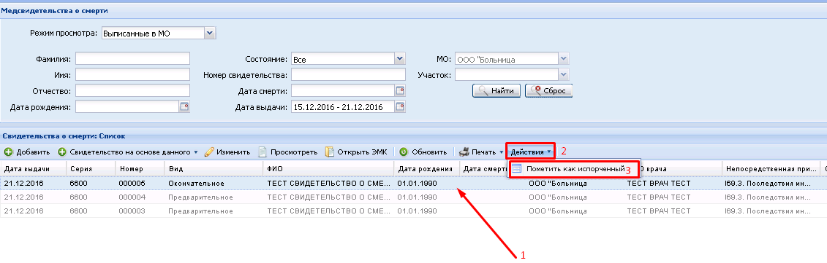
ВНИМАНИЕ! Если на основе испорченного свидетельства необходимо создать новое свидетельство, то сначала необходимо создать новое, а потом добавлять отметку.

ВНИМАНИЕ! Если все свидетельства о смерти пациента отметить испорченными, то признак смерти пациенту добавлен не будет и врачи смогут заводить на пациента случаи.

Для того, чтобы снять отметку, выберите свидетельство, нажмите на кнопку Действия и выберите пункт Снять отметку «испорченный».

Печать свидетельства о смерти
Для того, чтобы распечатать свидетельство, нажмите на кнопку Свидетельства на боковой панели, выберите пункт Свидетельства о смерти, в списке свидетельств найдите и выберите свидетельство, нажмите на кнопку Печать на панели действий и выберите вариант печати.

